Лабораторная работа №11: Основы работы с веб-фреймворком Django
Цель работы: рассмотреть возможности веб-фреймворка Django для построения веб-приложений на языке Python, ознакомиться с понятием ORM и его реализации в данном фреймворке.
Ход работы:
Написать веб-приложение небольшого интернет-блога с возможностью добавления новых статей, групп статей, редактирования и удаления существующих. Также приложение должно позволять выполнять поиск по наименованию статей, дате публикации и автору.
Функции реализованы следующим образом:
Функция использует стандартный модуль sqlite3 для взаимодействия с базой данных. Она получает список всех таблиц, затем итерируется по ним, проверяя каждую на соответствие условиям именования таблиц связки и наличие отдельных связанных таблиц. В случае возникновения ошибок подключения или запроса к БД, функция корректно их обрабатывает.
В ходе выполнения работы было развернуто веб-приложение на базе фреймворка Django.
Структура разработки включала следующие этапы:
- Инициализация проекта: Создан проект my_blog и приложение blog.
- Проектирование БД: Описаны модели данных Group (категории) и Article (статьи) в файле models.py. Использована связь «Один-ко-многим» (ForeignKey).
- Администрирование: Модели зарегистрированы в панели администратора для управления контентом (создания групп).
- Бизнес-логика (Views): Реализованы функции для отображения списка статей, поиска (через Q-объекты), создания, редактирования и удаления записей (CRUD).
- Интерфейс (Templates & Static): Разработаны HTML-шаблоны с использованием наследования (extends) и языка шаблонов DTL. Подключены CSS-стили для оформления внешнего вида (карточки, кнопки, навигация).

Листинг кода (models.py):
from django.db import models

class Group(models.Model):
name = models.CharField(max_length=100, verbose_name="Название группы")

def __str__(self):
return self.name

class Article(models.Model):
title = models.CharField(max_length=200, verbose_name="Заголовок")
content = models.TextField(verbose_name="Текст статьи")
pub_date = models.DateTimeField(auto_now_add=True, verbose_name="Дата")
author = models.CharField(max_length=100, verbose_name="Автор")
# Связь с таблицей групп
group = models.ForeignKey(Group, on_delete=models.CASCADE, verbose_name="Группа")

def __str__(self):
return self.title
Листинг кода (views.py — Логика поиска и отображения):
from django.shortcuts import render, redirect, get_object_or_404
from django.db.models import Q
from .models import Article
from .forms import ArticleForm

def article_list(request):
search_query = request.GET.get('q', '')

if search_query:
# Фильтрация по заголовку ИЛИ автору ИЛИ дате
articles = Article.objects.filter(
Q(title__icontains=search_query) |
Q(author__icontains=search_query) |
Q(pub_date__icontains=search_query)
)
else:
articles = Article.objects.all().order_by('-pub_date')

return render(request, 'blog/article_list.html', {'articles': articles})

Описание работы функции:
Приложение запускается на локальном веб-сервере.
Главная страница отображает список всех добавленных статей в виде карточек. В верхней части страницы реализована навигационная панель и форма поиска.
При вводе запроса в поле поиска происходит фильтрация записей в базе данных средствами ORM Django, и пользователю выдается релевантный список.
Добавление и редактирование статей происходит через автоматически сгенерированные формы (класс forms.ModelForm). Выбор группы осуществляется из выпадающего списка, данные для которого берутся из таблицы Group.
Удаление статьи требует подтверждения пользователя.

Результат выполнения
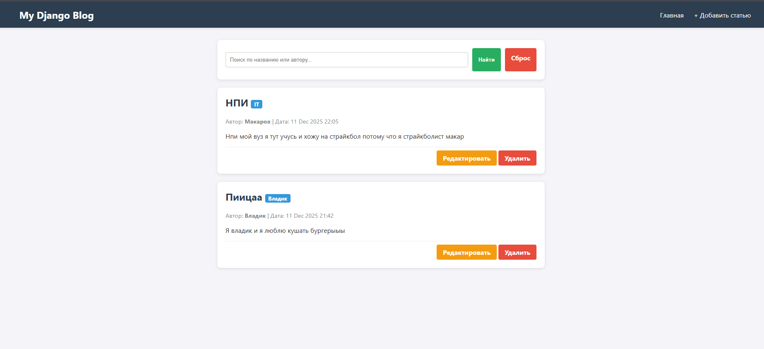
Рисунок 11.1 — Главная страница блога (со стилями)
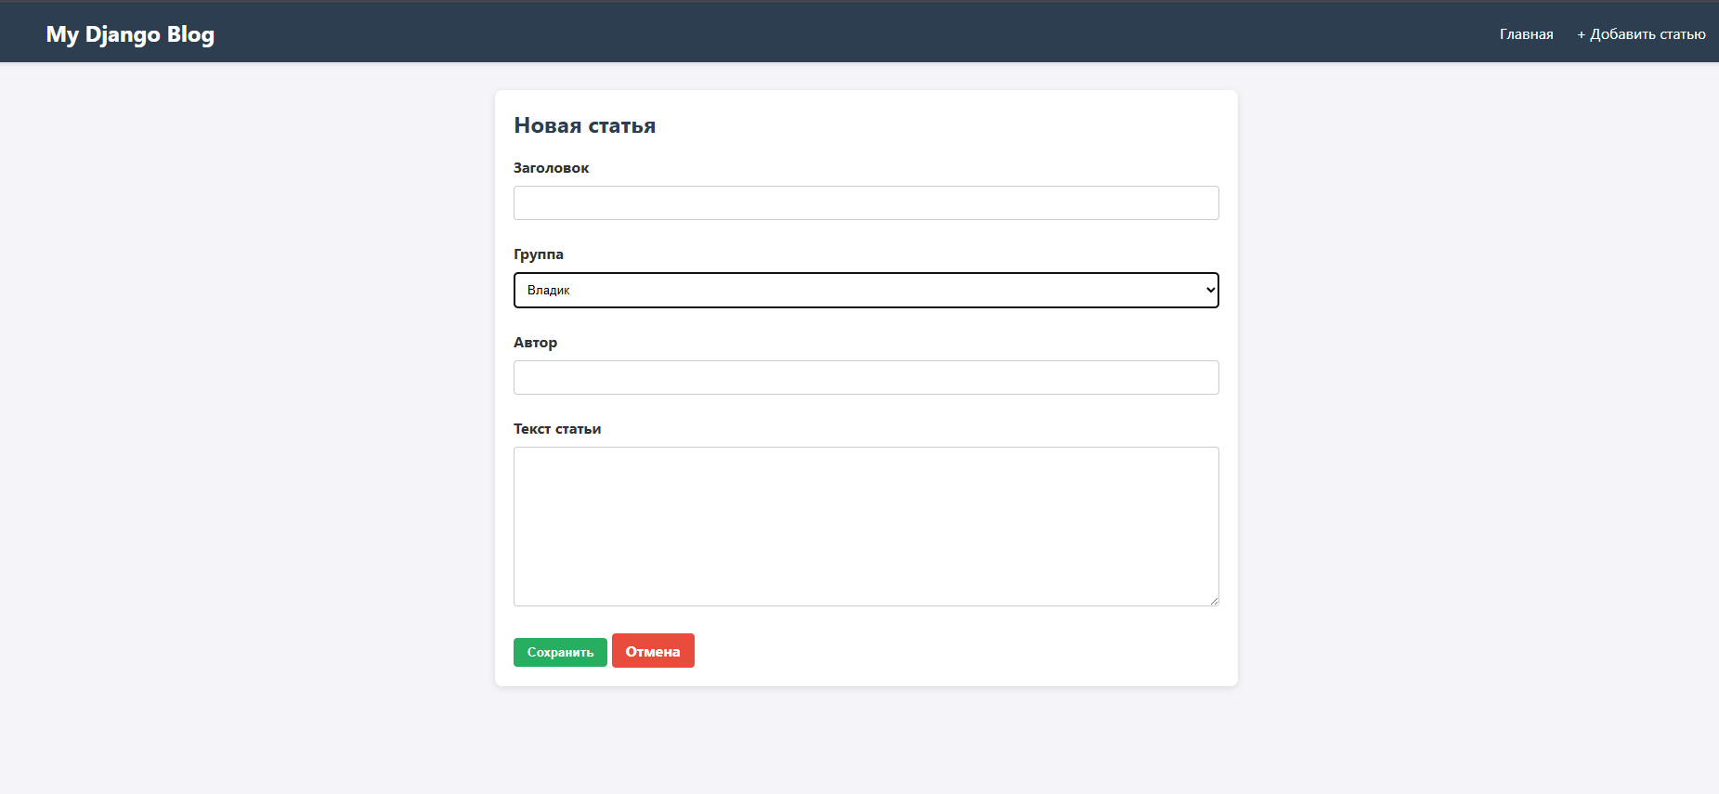
Рисунок 11.2 — Форма добавления новой статьи с выбором группы
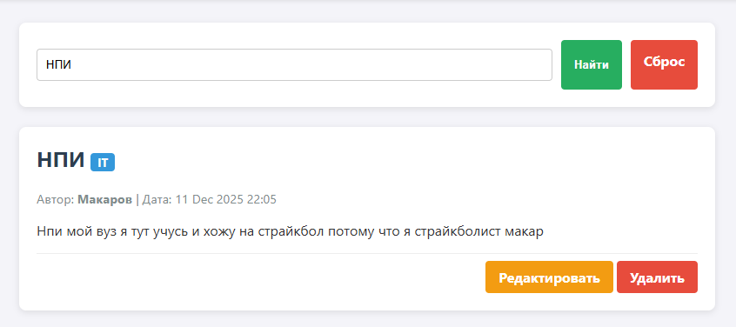
Рисунок 11.3 — Результат поиска по слову

Вывод
В результате выполнения лабораторной работы были изучены основы построения веб-приложений на Django.
Были освоены:
Архитектура MTV (Model-Template-View).
Работа с ORM: создание моделей, миграции, выполнение запросов к БД.
Работа с формами (django.forms) для валидации и сохранения данных.
Использование шаблонизатора DTL (циклы, условия, наследование шаблонов).
Подключение статических файлов (CSS) для стилизации приложения.
Разработанное приложение полностью выполняет поставленную задачу, реализуя функционал блога с поиском и управлением контентом.

